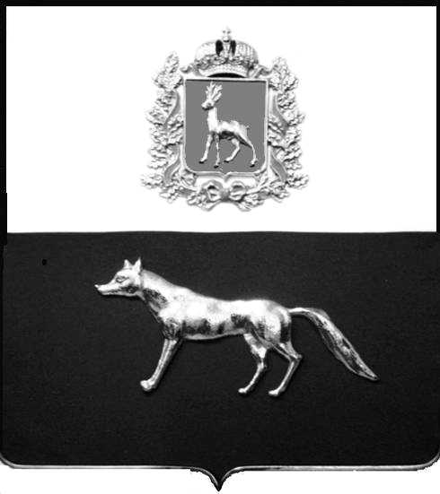

Администрация
муниципального района Сергиевский
Самарской области
ПОСТАНОВЛЕНИЕ
«____» ____________2021 г.
№ __________
ПРОЕКТ

О выявлении правообладателя ранее учтенного объекта недвижимости, частижилого дома с кадастровым номером 63:31:1405004:98 по адресу: Самарская область, Сергиевский район, с. Черновка ул. Комарова д.23

В соответствии с Федеральным законом от 06.10.2003 № 131-ФЗ «Об общих принципах организации местного самоуправления в Российской Федерации», с Федеральным Законом от 30.12.2020 №518-ФЗ «О внесении изменений в отдельные законодательные Российской Федерации», со статьёй 69.1 Федерального Закона от 13.06.2015 года №218-ФЗ «О государственной регистрации недвижимости», руководствуясь Уставом муниципального района Сергиевский, Администрации муниципального района Сергиевский, с актом осмотра объекта недвижимого имущества № 11 от 10.03.2022г. 11ч.40 мин.

П О С Т А Н О В Л Я ЕТ:

1.В отношении ранее учтенного объекта недвижимости кадастровый номер 63:31:1405004:98,Самарская область, Сергиевский район, с. Черновка, ул. Комарова д. 23 выявлен правообладатель:
гр. РФ Зыбина Тамара Петровна, 16.07.1940г.р. месторождение город Куйбышев, паспорт гр. РФ серия 36 01 №745901 выдан Железнодорожным РОВД города Самары 27.10.2001г., код подразделения 632-003; СНИЛС: 101-883- 308-32, адрес временной регистрации: Самарская область, Сергиевский район, с. Черновка, ул. Комарова, д.23
2.Право собственности подтверждается договором купли-продажи земельного участка с жилым домом от 13.08.1997 года, заверенное нотариусом п. Сергиевск, Самарской области, Красновой В.Ф., зарегистрировано в реестре за № 2156.

3.Направить данное постановление в Управление Федеральной службы государственной регистрации, кадастра и картографии по Самарской области.
4.Контроль за выполнением настоящего постановления оставляю за собой.

Глава муниципального района
Сергиевский А.И. Екамасов

Проект решения получил:
_________________________ ______________________________
[Подпись] [Ф. И. О.]

Примечание: в течение тридцати дней со дня получения проекта решения выявленный правообладатель вправе направить возражения относительно сведений о правообладателе по адресу:

446533, Самарская область, Сергиевский район, с. Черновка, ул. Новостроевская, д. 10.

